**产品描述**

● SY8122是一种高性能双路运算放大器。低噪声、高带宽、低失真等特点使其特别适合音频应用中的前置放大器或有源滤波器。内含两个独立的高增益、带频率补偿的运算放大器，双电源工作电压±2V~±16V。SY8122为单位增益稳定型，典型增益带宽积为13 MHz。

●SY8122采用8引脚塑封SOP-8表贴封装。

**产品特点**

● 增益带宽积：13MHz 典型值

● 低噪声：0.8µVrms 典型值

**SOP-8**

● 低失真：0.0005% 典型值

● 压摆率：5V/µs 典型值

● 引脚兼容LM358、JRC4558

**包装及订货信息**

|  |  |  |  |  |
| --- | --- | --- | --- | --- |
| **订购型号** | **封装外形** | **工作温度范围（结温）** | **印章** | **最小包装数量** |
| SY8122MPPS | SOP8 | -40°C ～ + 85°C | SY8122MPPS | 2500颗 / 盘 |
| SY8122GYPS | SOP8 | -40°C ～ + 125°C | SY8122GYPS | 2500颗 / 盘 |

**引脚信息**

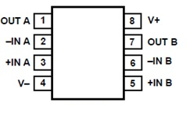

**SY8122**

图1 引脚分布图

**引脚功能定义**

|  |  |  |  |
| --- | --- | --- | --- |
| **引脚** | | I/O | **定义** |
| NO | NAME |
| 1 | OUT A | O | 输出A |
| 2 | -INA | I | 反相输入端A |
| 3 | +INA | I | 同相输入端A |
| 4 | V- | --- | 负电源 |
| 5 | +INB | I | 同相输入端B |
| 6 | -INB | I | 反相输入端B |
| 7 | OUT B | O | 输出B |
| 8 | V+ | --- | 正电源 |

**原理框图**

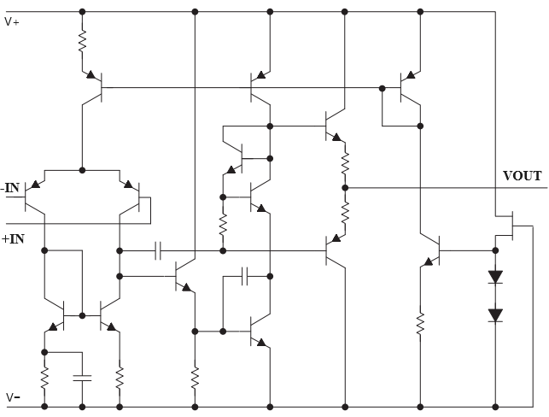

图2 电路原理框图（1/2）

**极限值**

|  |  |  |  |
| --- | --- | --- | --- |
| **参 数** | **符 号** | **额 定 值** | **单 位** |
| 电源电压 | VS | ±16 | V |
| 差分输入电压 | VID | ±30 | V |
| 输入电压 | VIN | ±15 | V |
| 输出电流 | Ic | ±50 | mA |
| 允许功耗 | PD | 800 | mW |
| 工作温度 | Topr | -40~125 | ℃ |
| 贮存温度 | Tstg | -65~+150 | ℃ |

**电气参数特性（**除非特殊说明，VS =±15V, TA = 25°C,**）**

|  |  |  |  |  |  |  |
| --- | --- | --- | --- | --- | --- | --- |
| **参数** | **符号** | **测试条件** | **最小植** | **典型值** | **最大值** | **单位** |
| 输入失调电压 | VIO |  |  | ±0.2 | ±3 | mV |
| 输入失调电流 | IIO | Iin(+)/Iin(-) |  | 1 | 200 | nA |
| 输入偏置电流 | IB |  | -116 | -500 | nA |
| 共 模 输 入电 压 范 围 | VICM |  | ±12 | ±13.5 |  | V |
| 共模抑制比 | CMRR | Rs ≤10kΩ | 80 | 105 |  | dB |
| 大信号电压增益 | AV | RL≥2kΩ，Vo=±10V | 90 | 112 |  | dB |
| 输出电压摆幅 | Vo | RL≥2kΩ | ±12 | ±13.5 |  | V |
| 电源电流 | Icc |  |  | 4.3 | 6 | mA |
| 电源抑制比 | PSRR | Rs ≤10kΩ | 80 | 101 |  | dB |
| 压摆率 | SR | Vi=±10V, RL≥2kΩ, CL≤100pF |  | 4 |  | V/μs |
| 增益带宽积 | GB | f=10KHz |  | 0.1 |  | MHz |
| 总谐波失真 | THD | f=1KHz, Av=20dB, RL=2kΩ, Vo=5V, |  | 0.0005 |  | % |
| 输入噪声电压 | VNI | RIAARs=2.2 kΩ,  30 kHz LPF |  | 0.8 |  | μVrms |

**注意事项**

● 电源去耦，应在靠近器件电源引出端处用一只0.1μF 和10μF 的陶瓷低电感电容器进行对地旁路；

● 注意不要将电源接反及输入输出端与电源短路，易造成电路损坏；

● 应关闭电源后再进行电路的插拔，否则易烧毁电路；

● 作为精密器件使用，外部元件选择应尽量精确，同时尽量避免外部信号干扰；

● 本电路为精密放大器电路，使用过程中注意使用精密的外围器件以免影响输出精度；

**常见故障及处理办法**

● 输出短路、或正负电源接反，导致电流瞬间较大熔断电路内部金属线而失效：该失效模式只能通过用户在使用时仔细检查，避免出现电路接反和输出短路现象；

● ESD 导致电路失效：该电路为双极型电路，虽然 ESD 能力较强，但传递、使用、调试如不注意 ESD 的保护，电路的输入、输出、电源端仍可能被 ESD 损伤，导致电路失效；

**典型应用**

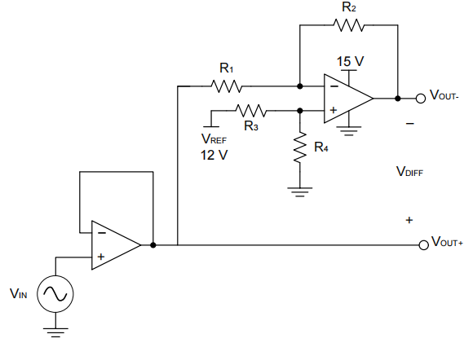

单端输入转差分输出

**封装信息**

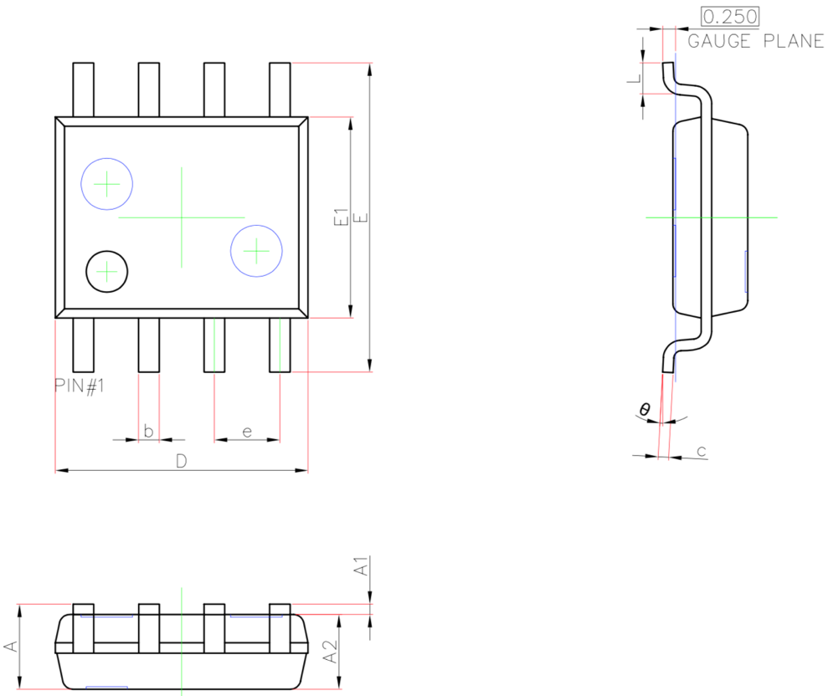

封装外形尺寸图

|  |  |  |  |  |
| --- | --- | --- | --- | --- |
| **符号** | **尺寸（毫米）** | | **尺寸（英寸）** | |
| **最小值** | **最大值** | **最小值** | **最大值** |
| A | 1.450 | 1.750 | 0.057 | 0.069 |
| A1 | 0.100 | 0.250 | 0.004 | 0.010 |
| A2 | 1.350 | 1.550 | 0.053 | 0.061 |
| b | 0.330 | 0.510 | 0.013 | 0.020 |
| c | 0.170 | 0.250 | 0.007 | 0.010 |
| D | 4.700 | 5.100 | 0.185 | 0.201 |
| e | 1.270（BSC） | | 0.050（BSC） | |
| E | 5.800 | 6.200 | 0.228 | 0.244 |
| E1 | 3.800 | 4.000 | 0.150 | 0.157 |
| L | 0.400 | 1.270 | 0.016 | 0.050 |
| ⍬ | 0 º | 8 º | 0 º | 8 º |